Prénom : ………………………… | Date : ………………………………………………………

 | Des LETTRES et des MOTS (09)

1./ Complète avec « b » ou « d » :

 |  |  | 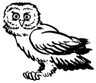
une abeille | un radis | un ordinateur | un hibou

 | 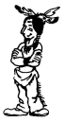 |  | 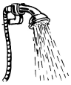
un bouton | un indien | la bouche | la douche

2./ Complète avec « c », « k » ou « qu » (tu peux utiliser un dictionnaire) :

 |  |  | 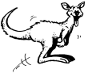
un écureuil | de la musique | un cahier | un kangourou

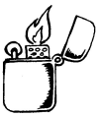 |  |  | 
un briquet | un sac | un masque | une casquette

3./ Complète avec « f » ou « v » :

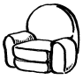 | 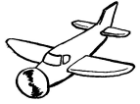 | 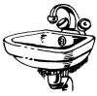 | 
un fauteuil | un avion | un lavabo | des moufles

 |  | 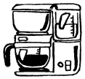 | 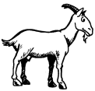
un cheval | une infirmière | une cafetière | une chèvre

